物理实验预习报告
化学物理系 05级 姓名 张亮 实验时间 4/17 学号 PB05206050
一、实验题目：用天平测量质量（3.3.1）
二、实验目的：了解天平的类型及结构特征，掌握用天平精确称量物体质量的基本方法，学会测定物质密度的基本方法，学会消除天平不等臂误差的方法和间接测量的数据处理方法。
三、实验原理：
（1）天平的结构和测量原理
我国目前广泛使用的TG-328B型光电天平，其结构如图3.3.1-2所示。它由横梁、立柱、制动系统、悬挂系统、框罩、读数系统等构成。
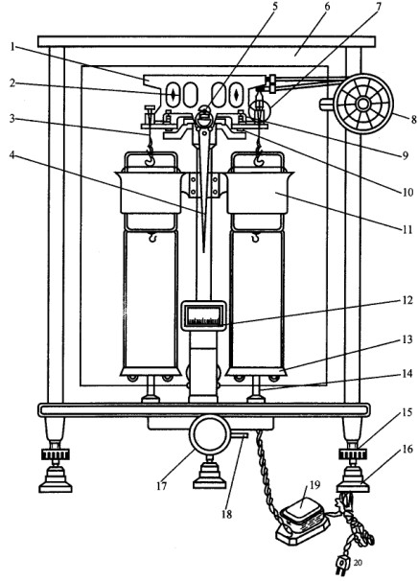
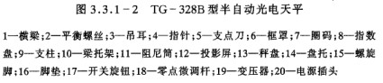
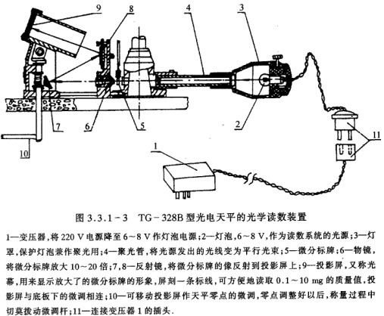
读数系统如图3.3.1-3所示，天平的读数方法：质量=右砝码读数+圈码指示盘读数+投影屏上的读数
（2）几种密度的测定方法
①卡尺法
对一密度均匀的物体，若其质量为m，体积为V，则该物体的密度
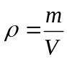 （1）
对几何形状简单且规则的物体，可用分析天平准确的测定物体的质量m，用卡尺或千分尺等量具测定其体积V，由式（3）求出样品的密度，但此种方式往往既麻烦又不易测准，从而降低了测量精度。
②流体静力称衡法
对几何形状不规则的物体，其体积无法用量具测定，为了克服这一困难，只有利用阿基米德原理，先测量物体在空气中的质量m，再将该物体浸没在密度为ρ₀的某液体中，该物体所受的浮力F等于所排开的液体的重量m₀g，即
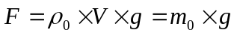 （2）
该物体在空气中的质量m，在液体中的质量m₁均可由分析天平精确测定，此物体的密度可由下式确定：
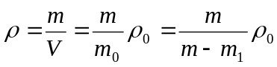 （3）
液体的密度随温度变化，在某一温度下的密度，通常可以从物理学常数表中查出（例如不同温度时纯水的密度见表3.3.1-2），因此，求物体体积就转化为求m和m₁的问题，而m和m₁是能够准确测定的。
如果把该物体浸入另一待测液体中，称衡的质量为m’，则该液体的密度：
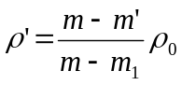 （4）
③比重瓶法
用比重瓶法能够准确地测定液体、不溶于液体介质的小块固体或粉末颗粒状物质的密度。假设空比重瓶质量为m₀，比重瓶加待测固体的总质量为m₁，比重瓶加待测固体和加满液体时的总质量为m₂，比重瓶仅盛满液体时的质量m₃，则待测固体的密度可由下式求出：
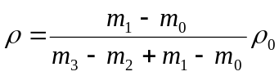 （5）
（3）几种密度的测定方法不确定度的推导
①卡尺法：
对一密度均匀的物体，若其质量为m，体积为V，由（1）式该物体的密度
不确定度公式为：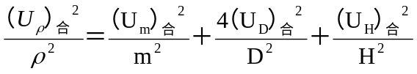 （6）
②流体静力称衡法：
物体在空气中的质量m，在液体中的质量m₁均可由分析天平精确测定，此物体的密度可由（3）式确定：
不确定度公式为：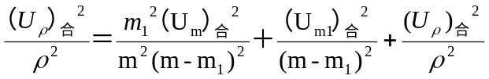 （7）
③比重瓶法：
空比重瓶质量为m₀，比重瓶加待测固体的总质量为m₁，比重瓶加待测固体和加满液体时的总质量为m₂，比重瓶仅盛满液体时的质量为m₃，则待测固体的密度可由（5）式求出：
其不确定度公式为：
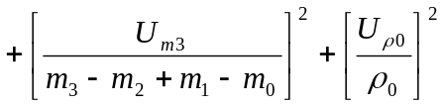 （8）
四、实验内容
1. 测量某金属圆柱体的密度。
（1）用游标卡尺测量金属圆柱体的直径D（6组数据）和高度H（6组数据）和质量m（3组数据），计算金属圆柱的体积，计算其密度及标准差和不确定度。
（2）用流体静力称衡法测定金属圆柱体在水中的质量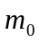（3组数据），计算金属圆柱体的密度及标准差和不确定度，并与卡尺法比较。
2. 用比重瓶法测定的数据各一组，并计算小块固体的密度及标准差和不确定度
五、实验仪器：
TG-328B型光电天平、游标卡尺、烧杯、比重瓶。
六、实验数据的记录
（1）卡尺法
m/g | 163.96625 | 163.96626 | 163.96625 | ---------- | -------- | ---------
D/cm | 2.50 | 2.502 | 2.498 | 2.502 | 2.504 | 2.500
H/cm | 3.998 | 4.000 | 3.996 | 3.998 | 4.000 | 4.000
表3.3.1—1
(2) 流体静力称衡法

T/℃ | 21.0 | 21.5 | -------------------
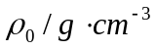 | 0.998017 | 0.997907 | -------------------
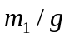 | 144.54239 | 144.54238 | 144.54240
表3.3.1—2

(3)比重瓶法

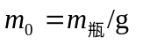 | 26.85221
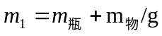 | 40.78571
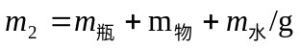 | 89.12200
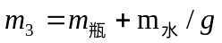 | 77.25230

表3.3.1—3

七、实验数据分析:
(1)卡尺法：
 | m/g | D/cm | H/cm
平均值 | 163.96625 | 2.501 | 4.000
标准偏差 | 5.7735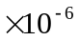 | 0.002098 | 0.001633
A类不确定度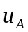 | 3.3333 | 8.57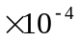 | 6.67
t因子修正值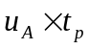 | 4.4000 | 9.51 | 7.40
B类不确定度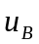 | 3.33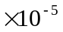 | 1.15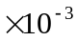 | 1.15
合成不确定度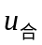 | 3.36 | 1.49 | 1.37
表3.3.1—4
由（1）式可求得
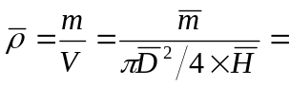8.34406 g/cm ;
再由公式（6）可求得：
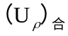=0.01034 g/cm⁻³ P=0.68
其展伸不确定度为:
=0.02068 g/cm⁻³ P=0.95
=0.03102 g/cm⁻³ P=0.99
数据的最终表示：
ρ＝（8.344060.01034）g/cm⁻³ P=0.68
ρ＝（8.344060.02068）g/cm⁻³ P=0.95
ρ＝（8.344060.03102）g/cm⁻³ P=0.99

(2) 流体静力称衡法:

 | m/g
平均值 | 163.96625 | 144.54239 | 0.997962
标准偏差 | 5.7735 | 1.00 | 7.78
A类不确定度 | 3.3333 | 5.77 | 5.50
t因子修正值 | 4.4000 | 7.62 | 7.26
B类不确定度 | 3.33 | 3.33 | 7.13
合成不确定度 | 3.36 | 3.42 | 7.30
表3.3.1—5
由（3）式可求得
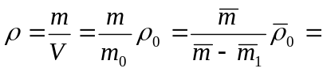8.42428 g/cm⁻³
再由公式（7）可求得：
=0.00062 g/cm⁻³ P=0.68
其展伸不确定度为：
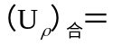0.00124 g/cm⁻³ P＝0.95
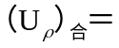0.00186 g/cm⁻³ P＝0.99
数据的最终表示：
ρ＝（8.424280.00062）g/cm⁻³ P=0.68
ρ＝（8.424280.00124）g/cm⁻³ P=0.95
ρ＝（8.424280.00186）g/cm⁻³ P=0.99
(3)比重瓶法
由于质量只测一组数据,故质量测量的A类不确定度为0
合成不确定度的计算：
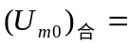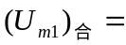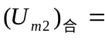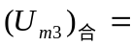3.36
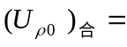7.30
由（5）式可求得：
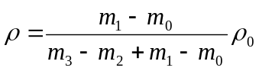=6.73762 g/cm⁻³

再由公式（8）得：
0.00043 g/cm⁻³ P＝0.68
其展伸不确定度为：
0.00086 g/cm⁻³ P＝0.95
0.00129 g/cm⁻³ P＝0.99
数据的最终表示：
ρ＝（6.737620.00043）g/cm⁻³ P=0.68
ρ＝（6.737620.00086）g/cm⁻³ P=0.95
ρ＝（6.737620.00129）g/cm⁻³ P=0.99
八、问题与思考（P83）
1、交换称衡法的物理思想是什么？这种思想方法在测量中有何指导意义？还有哪些应用实例？
答：为了观察和消除可能存在的天平不等臂误差（指这种不等臂误差很小时，否则就要作结构调整了），常用的方法就是交换称衡法，即先将被测物体放在左盘，砝码放在右盘，称出质量m_{左}，然后将被测物体放在右盘，砝码放在左盘，称出质量m_{右}，观察m_{左}和m_{右}的差异值Δm，以此判断不等臂误差的情况。若Δm较小，在天平和砝码的允许误差范围内，重复多次测量，可以近似用公式（1）求出待测物体的质量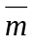，消除天平的不等臂误差
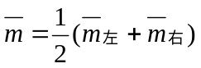 （1）
交换称衡法适用于各种等臂天平，是物体质量精密测量和砝码检验的基本方法之一，并可对横梁不等臂性误差进行计算和修正。
应用实例：在实验《用热敏电阻测量温度》中求电桥灵敏度时先调电桥至平
衡得R₀，改变R₀为R₀+ΔR₀，使检流计偏转一格，求出电桥灵敏
度；再将R₀改变为R₀-ΔR₀，使检流计反方向偏转一格，求出电
桥灵敏度。正是用了这种交换称衡的思想来消去惠斯通电桥的不
等臂误差
2、比较几种测量物体密度的方法，说明各自的适用范围和特点，举例说明根据待测物体的特点选择恰当的测量方法。
答：
- 卡尺法
由上述计算可知卡尺法思想简洁操作方便，但误差较大局限性较大。对密度均匀 几何形状简单且规则的物体，可用分析天平准确的测定物体的质量m，用卡尺或千分尺等量具测定其体积V，由式（3）求出样品的密度，但此种方式往往既麻烦又不易测准，从而降低了测量精度。
举例：在测量金属圆柱体、金属立方体以及其他几何形状简单且规则物体，试验的精度要求不是很高时，可以选用卡尺法进行测量。
- 流体静力称衡法
对几何形状不规则的物体，其体积无法用量具测定，为了克服这一困难，可以利用阿基米德原理，先测量物体在空气中的质量m，再将该物体浸没在密度为ρ₀的某液体中，该物体所受的浮力F等于所排开的液体的重量m₀g，即
（4）
该物体在空气中的质量m，在液体中的质量m₁均可由分析天平精确测定，此物体的密度可由（5）式确定：
（5）
液体的密度随温度变化，在某一温度下的密度，通常可以从物理学常数表中查出，因此求物体体积就转化为求m和m₁的问题，而m和m₁是能够准确测定的。
举例：在测量硬币、螺钉等几何形状不规则的金属制品时，可以选用流体静力称衡法进行测量。
- 比重瓶法
用比重瓶法能够准确地测定液体、不溶于液体介质的小块固体或粉末颗粒状物质的密度。假设空比重瓶质量为m₀，比重瓶加待测固体的总质量为m₁，比重瓶加待测固体和加满液体时的总质量为m₂，比重瓶仅盛满液体时的质量为m₃，则待测固体的密度可由（6）式求出：
（6）
举例：在测量金属粉末、金属颗粒等不溶于水也不与水反应的物质时，就可以选用比重瓶法进行测量。

